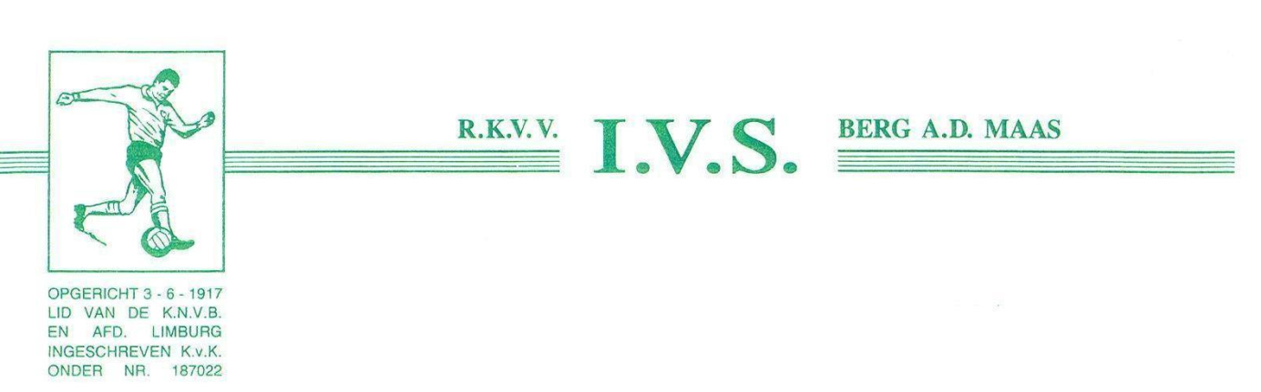

C O N T R I B U T I E SEIZOEN 2024/2025

Senioren actief € 170
Senioren niet actief € 100
Veteranen € 100
Wandelvoetbal € 100
Jeugd leden UBC van JO7 t/m JO17 € 110

Gelieve het verschuldigde bedrag over te maken op rekeningnummer:
NL12 RABO 0105 9007 53 t.n.v. I.V.S o.v.v. het team waarin gespeeld wordt en de naam. Omdat onze vereniging ook aan vele verplichtingen moet voldoen, verzoeken we u de contributie voor
1 Oktober 2024 te voldoen. Bij niet tijdige betaling zal € 10 extra in rekening worden gebracht.

Het bestuur!

